Республика Адыгея
Администрация муниципального образования
«Город Адыгейск»
Управление образования
ПРИКАЗ
16.01.2015 г. № 22
г. Адыгейск

Об утверждении Плана мероприятий

по повышению качества преподавания

и изучения русского языка в образовательных

учреждениях МО «Город Адыгейск»

На основании письма Федеральной службы по надзору в сфере образования и науки от 28.11.2014 года № 02-752, письма МОиРФ от 02.12.2014 г № 08-1922,

Приказываю:

1. Довести до сведения руководителей образовательных организаций, учителей русского языка образовательных учреждениях МО «Город Адыгейск» План мероприятий по повышению качества преподавания и

изучения русского языка в образовательных учреждениях Республики Адыгея (приказ МОиНРА № 1133 от 08.12.2014г) и обеспечить его выполнение (Челегот Х.М.).

2. Разработать (Челегот Х.М.) и утвердить муниципальный План мероприятий по повышению качества преподавания и изучения русского языка в образовательных учреждениях МО «Город Адыгейск».

3.Разместить План на сайте Управления образования МО «Город Адыгейск»

4. Контроль исполнения настоящего приказа оставляю за собой.

Начальник Управления образования М.С.Тхатель

Приложение к приказу
Управления образования
№ 22 от 16.01.2015г

План
мероприятий по повышению качества преподавания и изучения русского языка
в образовательных учреждениях МО «Город Адыгейск»

№ п/п | Наименование мероприятий | Сроки проведения | Исполнители
1. | Заседание методического объединения учителей русского языка и литературы.  Тема: «Организация методической работы в школе по вопросам повышения качества преподавания русского языка в образовательных учреждениях МО «Город Адыгейск» | Декабрь, 2014г | Челегот Х.М., методист ГМК,  Жане Р.Ш., руководитель городского МО, руководители школьных МО.
2. | Участие в подготовке деятельности тьюторов, организованной АРИПК, по русскому языку для дополнительного консультирования и обучения учителей по проблемным вопросам преподавания предмета. | Декабрь, 2014г | Челегот Х.М., методист ГМК,  Жане Р.Ш., руководитель городского МО.
3. | Проведение мониторинга качества знаний обучающихся по русскому языку в образовательных учреждениях города Адыгейска | Февраль, 2015г | Челегот Х.М., методист ГМК, руководители ОО.
4. | Проведение анализа учебно – методического обеспечения школ в соответствии с ФГОС НОО, ООО, СОО и утвержденным МО и НРФ федеральным перечнем учебников | Январь – февраль, 2015 | Панеш С.В., методист ГМК
5. | Прохождение курсов повышения квалификации учителей русского языка и литературы на базе АРИПК | Январь, 2015г | Туркав Т.А., зав. ГМК,Челегот Х.М., методист ГМК,  руководители ОО
6. | Организация внеурочной деятельности учащихся по русскому языку | В течение учебного года | Челегот Х.М., методист ГМК,  Зам. директора школ
7. | Подготовка и проведение «Недели русского языка» в образовательных учреждениях | Февраль, 2015г | Челегот Х.М., методист ГМК, руководители школьных МО
8. | Организация и проведение различных конкурсов, мероприятий для обучающихся : «Живая классика», «Лингвистический калейдоскоп», «Лучший грамотей», «Знатоки русской словесности» | Ежегодно | Челегот Х.М., методист ГМК,  учителя русского языка.
9. | Участие обучающихся во Всероссийском конкурсе «Русский медвежонок» | Февраль, 2015г | Челегот Х.М., методист ГМК, руководители ОО,  руководители школьных МО
10. | Проведение муниципального конкурса «Умники и умницы» | Март, 2015г | Челегот Х.М., методист ГМК, руководители школьных МО
11. | Организация творческих мастерских обучающихся, любителей русского языка с привлечением муниципальных библиотек, музеев (оформление выставок детских рисунков, сочинений по прочитанным книгам) | В течение учебного года | Челегот Х.М., методист ГМК,  руководители ОО,  руководители школьных МО.
12. | Оформление уголков русского языка, посвященных юбилейным датам, учителей словесности | В течение учебного года | Челегот Х.М., методист ГМК,  руководители школьных МО.
13. | Проведение педагогических чтений, научно – практических конференций по обмену педагогическим опытом среди учителей русского языка | Апрель, 2015г | Челегот Х.М., методист ГМК,  руководители ОО,  руководители школьных МО.
14. | Проведение цикла дистанционных методических семинаров для учителей русского языка МО «Город Адыгейск» | В течение 2015 -2016 годов | Челегот Х.М., методист ГМК,  Жане Р.Ш., руководитель городского МО, МБОУ СОШ № 2 (ресурсный центр).
15. | Анализ результатов ЕГЭ – 2015 по русскому языку, включающий выделение типичных ошибок, допущенных участниками. | Июнь, сентябрь, 2015г | Челегот Х.М., методист ГМК,  руководители школьных МО.
16. | Выявление лучших учителей русского языка с высокими образовательными результатами по русскому языку по итогам ЕГЭ – 2015г | Сентябрь, 2015г | Челегот Х.М., методист ГМК,  руководители ОО.
17. | Создание клуба учителей русского языка «Школа русского языка» (на базе ЦДО «ЮТА») | Декабрь, 2015г | Челегот Х.М., методист ГМК,  Духу С.К.,ЦДО «ЮТА»
18 | Организация распространения опыта лучших учителей русского языка образовательных учреждений (проведение мастер – классов, семинаров, уроков – практикумов) – приложение № 1 | В течение учебного года | Челегот Х.М., методист ГМК,  руководители школьных МО,  члены клуба учителей русского языка «Школа русского языка»
19. | Участие в тестировании учителей начальных классов, русского языка по измерительным материалам – аналогам КИМ ОГЭ и ЕГЭ | Октябрь, 2015г | Челегот Х.М.,методист ГМК,  руководители ОО.
20. | Выявление лучших школ с высокими образовательными результатами по русскому языку по итогам ЕГЭ – 2015г | Ноябрь, 2015г | Челегот Х.М., методист ГМК,  руководители МОУО
21 | Проведение информационно – аналитических семинаров, уроков – практикумов в разрезе ФГОС НОО для учителей русского языка | По графику | Челегот Х.М., методист ГМК,  руководители школьных МО
22. | Оказание консультационно – методической поддержки учителям русского языка по вопросам подготовки и проведения итоговых сочинений, ГИА( в форме ЕГЭ, ОГЭ,ГВЭ) | В течение учебного года | Челегот Х.М., методист ГМК.
23 | Подготовка и проведение цикла мероприятий в рамках празднования Дня славянской письменности и культуры | Май, 2015г | Туркав Т.А., зав. ГМК,  Челегот Х.М., методист ГМК,  руководители школьных МО.
24. | Выявление, поддержка, сопровождение детей с особыми образовательными потребностями, при обучении русскому языку (одаренные дети, дети с ограниченными возможностями здоровья) | В течение 2015 – 2016 годов | Челегот Х.М., методист ГМК,  руководители школьных МО, руководители ОО.
25 | Освещение в муниципальном и республиканских СМИ вопросов преподавания русского языка . | Постоянно | Челегот Х.М., методист ГМК,  руководители школьных МО, руководители ОО.

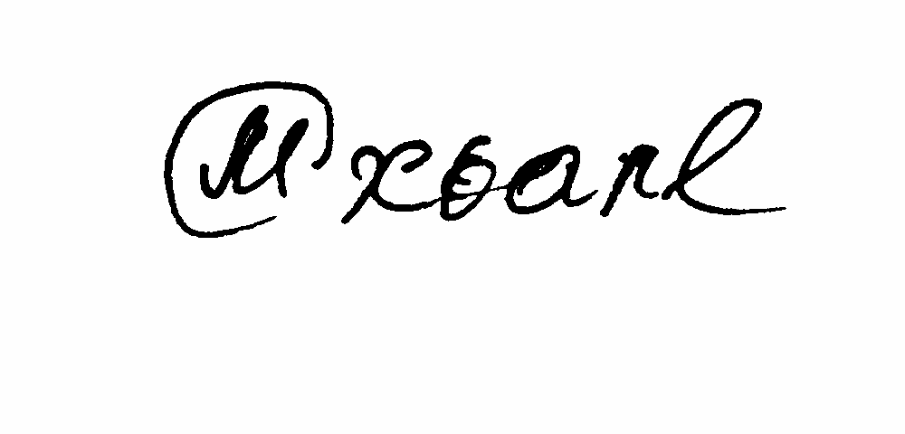
Начальник Управления образования М.С.Тхатель

Приложение к Плану мероприятий
по повышению качества преподавания
и изучения русского языка . МО «Город Адыгейск»

График

проведения мастер – классов

№ | Ф И О учителя | ОУ | Мероприятие | Тема | Дата
1. | Жане Разьет Шамсудиновна | МБОУ «СОШ № 1» г.Адыгейска | Тематический семинар - практикум | «Система работы учителя в процессе подготовки обучающихся к итоговому сочинению» | Февраль, 2015г
2. | Ешугова Нафсет Рамазановна | МБОУ «СОШ № 2» г.Адыгейска | Урок - практикум | «Происхождение фразеологизмов» | Апрель, 2015г
3. | Панеш Марзет Руслановна | МБОУ «СОШ № 4» а.Гатлукай | Тематический семинар - практикум | «Эффективные методы и приемы решений тестовых заданий на уроках русского языка» | Октябрь,2015г
4. | Чич Роза Еристемовна | МБОУ «СОШ № 4» а.Гатлукай | Тематический семинар - практикум | «Исследовательские работы учащихся на уроках литературы» | Октябрь, 2015

